Лабораторная работа 2
Расход топлива автомобилей
Разработка структуры базы данных и подключение к бэкенду. Транспорт, вариант 29. Go/Gin, PostgreSQL, GORM, Adminer и MinIO. Выполнено 13 октября 2026 года.
Автор: arseniy9606. ФИО: ____________________. Группа: ____________________.

Цель и результат
Приложение из ЛР1 подключено к PostgreSQL. Три серверные страницы получают данные из БД. Реализованы создание черновика, публикация и логическое удаление. Лайки читаются из таблицы связи; постановка лайков в интерфейсе отсутствует. Оформление и исходные медиа сохранены.

Методы приложения
Метод | Адрес | Работа с БД
GET | /fuel_consumptions | GORM, фильтр расхода
GET | /fuel_consumptions/feed/{id} | GORM, LIMIT 1
GET | /fuel_consumptions/draft | GORM, черновик автора 1
POST | /fuel_consumptions/create | GORM, INSERT
POST | /fuel_consumptions/publish | GORM, UPDATE
POST | /fuel_consumptions/{id}/delete | database/sql, UPDATE
Статические CSS, иконки и запасные медиа обслуживаются отдельно. Создатель зафиксирован: водитель 1. После POST сервер возвращает перенаправление 303 на GET. Некорректные данные дают 400; недоступная карточка — 404; второй черновик — 409.

Структура базы данных
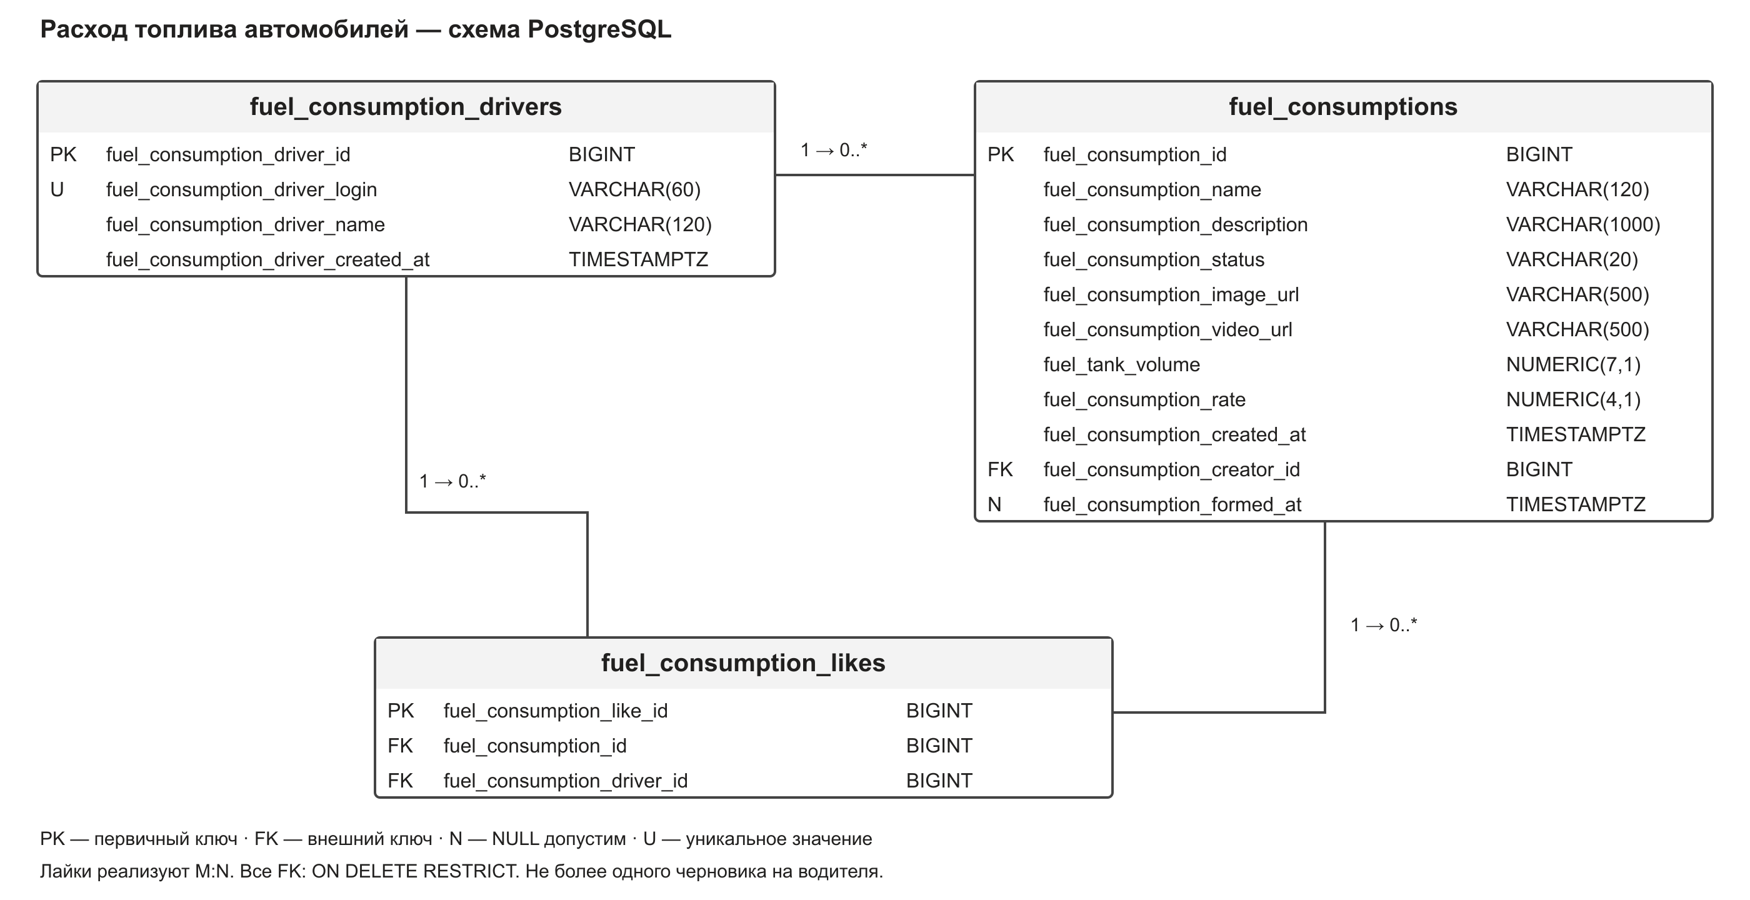
Рисунок ER1. Справочная схема тех же таблиц и связей, что в редактируемом проекте StarUML. PK — первичный ключ, FK — внешний, N — допускается NULL, U — уникальное значение.
fuel_consumption_drivers хранит водителей; fuel_consumptions — карточки расхода топлива; fuel_consumption_likes — связь многие-ко-многим. Первичные ключи BIGINT создаются последовательностями BIGSERIAL. Предметные поля — NUMERIC(7,1) для объёма бака и NUMERIC(4,1) для расхода. URL хранятся раздельно, даты — TIMESTAMPTZ.
Все три внешних ключа имеют ON DELETE RESTRICT. Уникальность пары водитель–карточка предотвращает повторный лайк. Частичный уникальный индекс по автору для статуса «черновик» гарантирует не более одного черновика, включая одновременные запросы. CHECK ограничивает статусы, диапазоны и полноту опубликованной карточки.

Миграция и начальные данные
001_schema.sql создаёт таблицы и ограничения в отдельной транзакции; повторное применение сохраняет данные. 002_seed.sql содержит учебные строки и выполнен через Adminer. На пустой БД запуск также автоматически создаёт начальные данные. В наборе есть черновик, опубликованные и удалённая карточки.

Проверка
Проверки внутри Docker завершились успешно: реальные PostgreSQL-запросы, три GET-страницы, фильтр, цикл ленты, 404 для удалённых карточек, чтение лайков, неверные и пустые URL, создание и публикация, прямой SQL удаления, уникальные ограничения, восемь конкурентных попыток создания. Выполнен go vet. Тесты используют отдельную временную схему, обычные данные приложения сохраняются.

Рисунок 1 Логическое удаление в Adminer
UPDATE меняет статус фуры ID 4 на «удален». Строка сохраняется; команда RETURNING показывает результат.
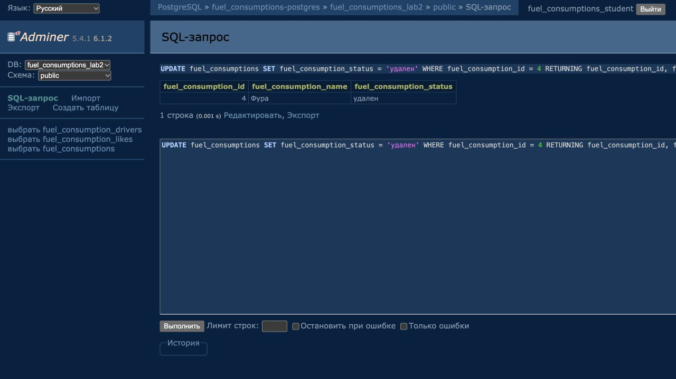

Рисунок 2 SELECT после удаления
В таблице сохраняются все карточки, включая удалённую; представлены три требуемых статуса.
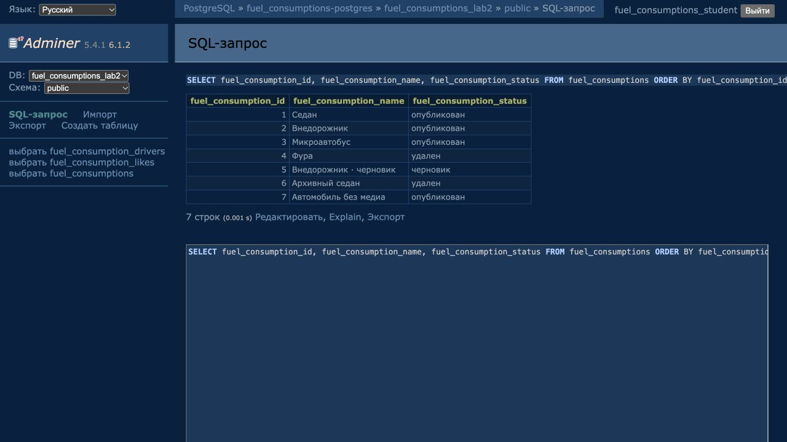

Рисунок 3 Плитка автомобилей
Отображаются только опубликованные карточки. Имеются фильтр расхода, счётчики лайков и кнопки удаления.
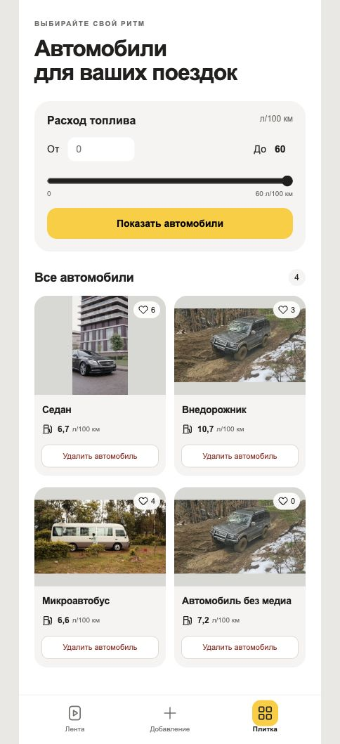

Рисунок 3b Лента автомобилей
В ленте одна карточка; справа расход, бак, количество лайков и переход к следующему автомобилю.
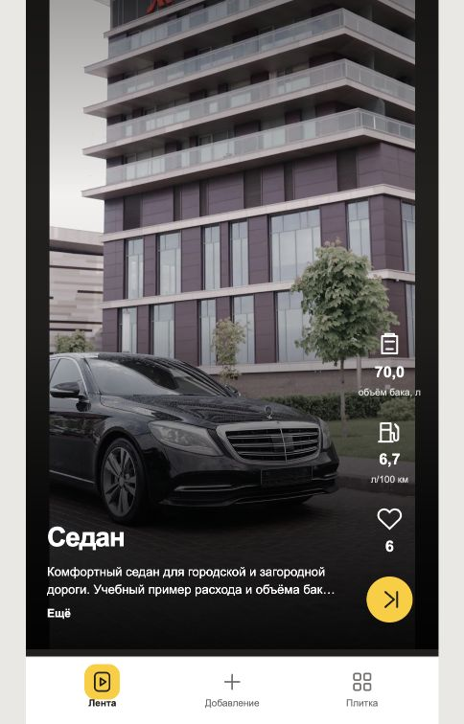

Рисунок 3c Страница текущего черновика часть 1
Существующий черновик открывается с заполненными полями и кнопкой публикации.
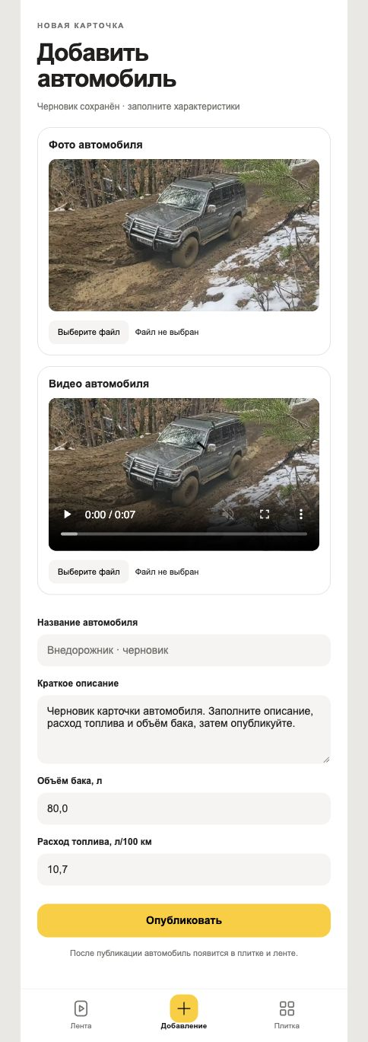

Рисунок 3c Страница текущего черновика часть 2
Существующий черновик открывается с заполненными полями и кнопкой публикации.

Рисунок 4 Поиск по расходу
Диапазон 10–11 оставляет внедорожник. Фильтрация выполнена сервером через ORM, значения сохраняются.
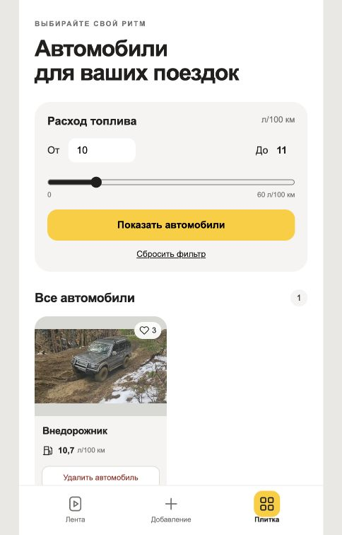

Рисунок 5 Удаление из приложения
После удаления микроавтобус исчезает из плитки; физическая строка и связанные лайки остаются.
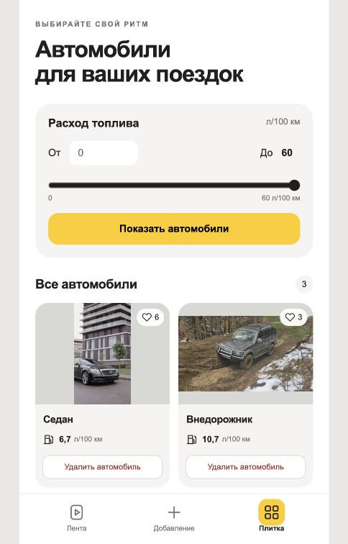

Рисунок 6 Прямой адрес удалённой карточки
GET /fuel_consumptions/feed/3 возвращает HTTP 404 и страницу «Автомобиль не найден».
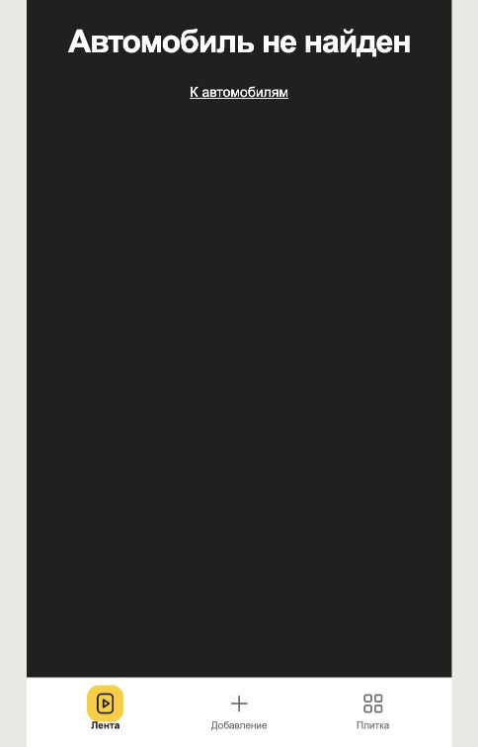

Рисунок 7a Первый шаг создания часть 1
Выбраны фото и видео, введено название. Файлы не отправляются серверу: file-input не имеют name.
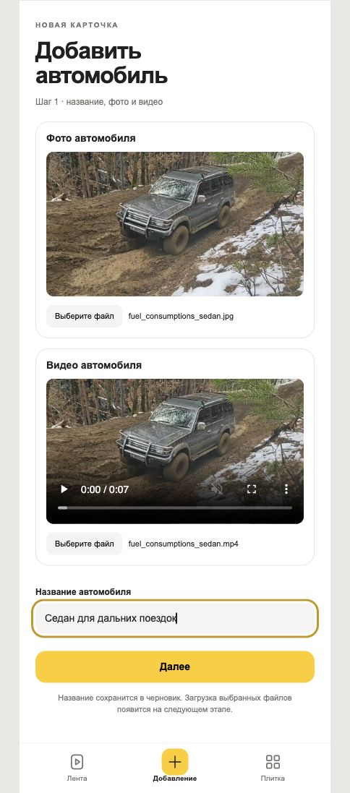

Рисунок 7a Первый шаг создания часть 2
Выбраны фото и видео, введено название. Файлы не отправляются серверу: file-input не имеют name.

Рисунок 7 Новая карточка в статусе черновик часть 1
После «Далее» создана запись ID 8. Открылась форма описания, бака и расхода с кнопкой «Опубликовать».
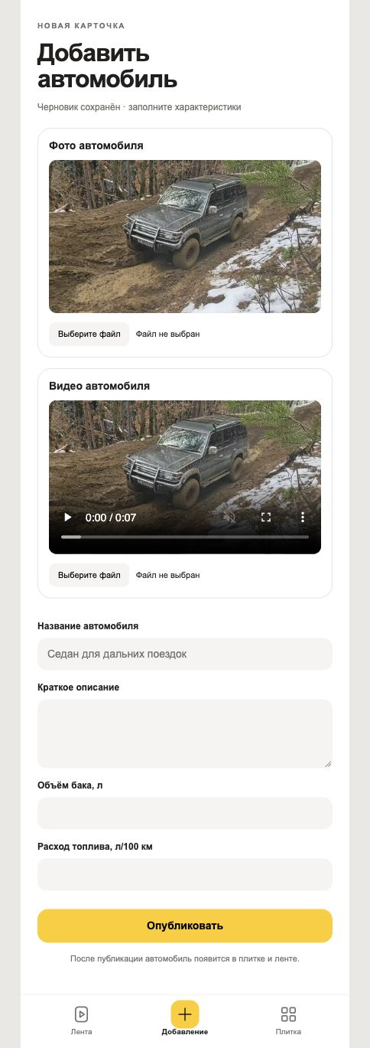

Рисунок 7 Новая карточка в статусе черновик часть 2
После «Далее» создана запись ID 8. Открылась форма описания, бака и расхода с кнопкой «Опубликовать».

Рисунок 8 Черновик в PostgreSQL
SELECT показывает название новой карточки, статус «черновик» и NULL в дате формирования.
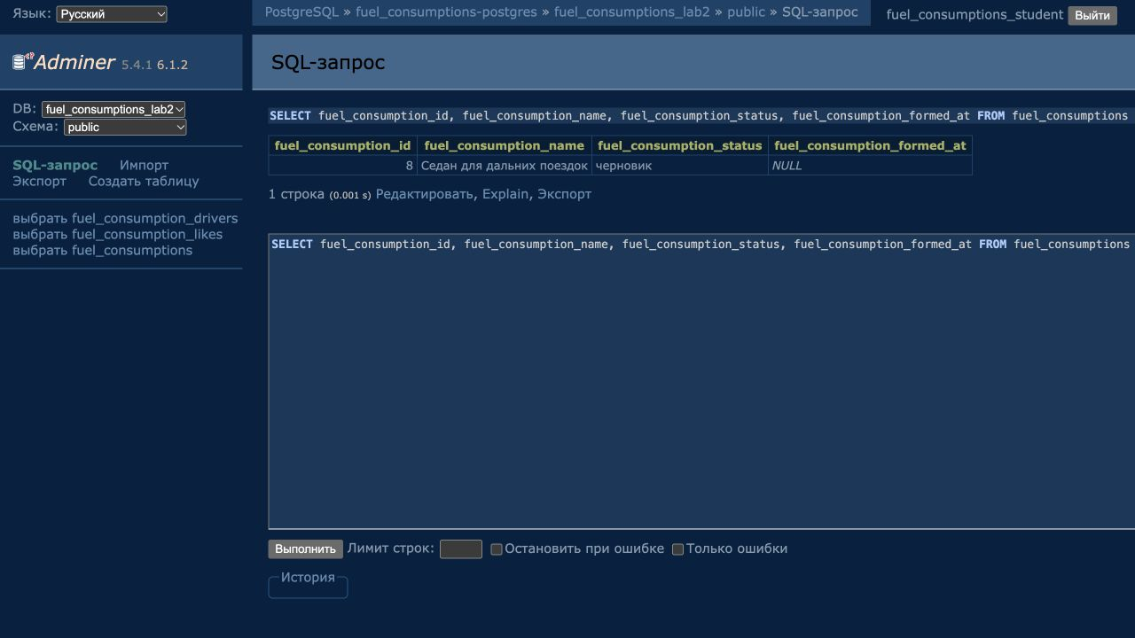

Рисунок 9 Опубликованная новая карточка
Карточка доступна в ленте. Показаны заданные бак 70 л и расход 6,7 л/100 км; медиа заменены локальными.
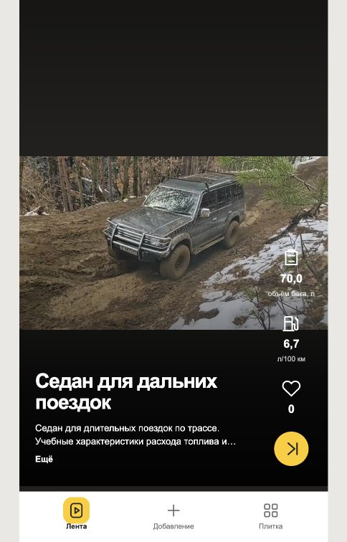

Рисунок 10 Результат публикации в БД
Статус изменён на «опубликован», оба числа сохранены и дата формирования заполнена сервером.
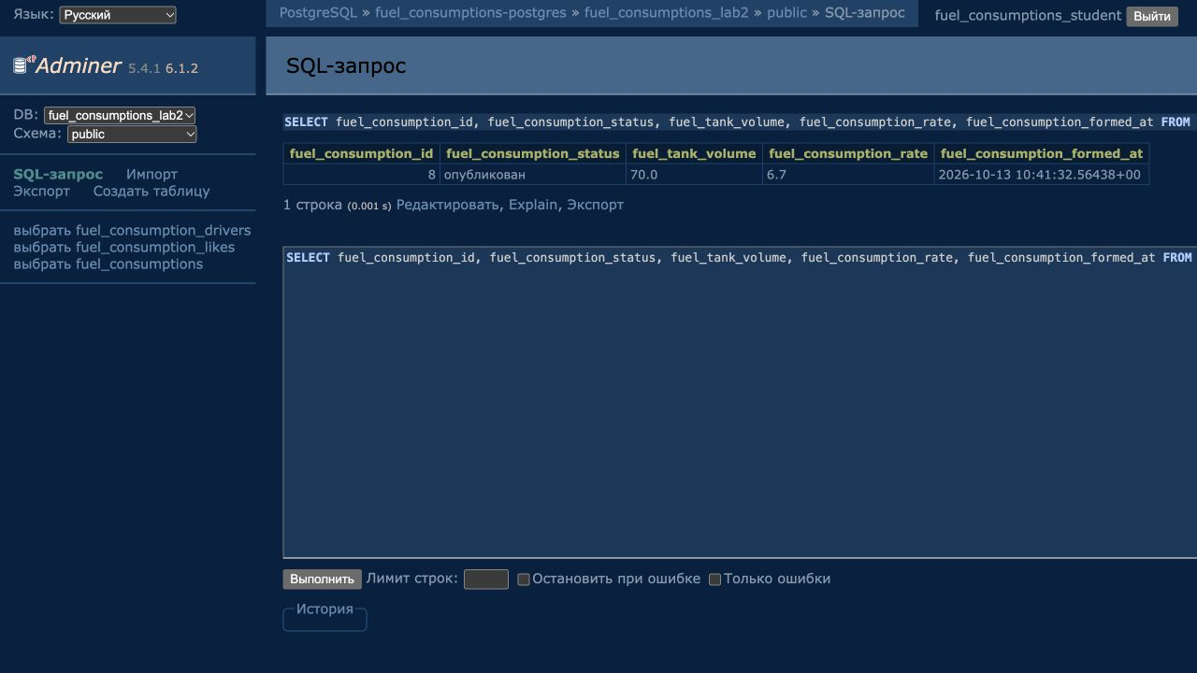

Рисунок 11 Изменение предметных полей
Через Adminer бак седана изменён на 75, расход — на 8,4.
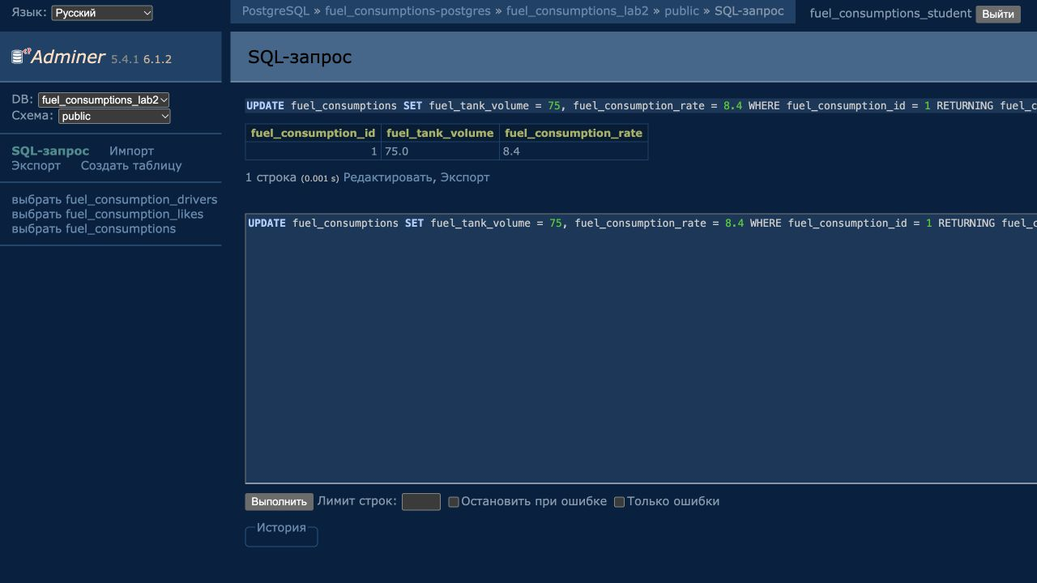

Рисунок 12 Изменение количества строк связи
Через Adminer добавлен лайк водитель–автомобиль, COUNT показывает новое количество.
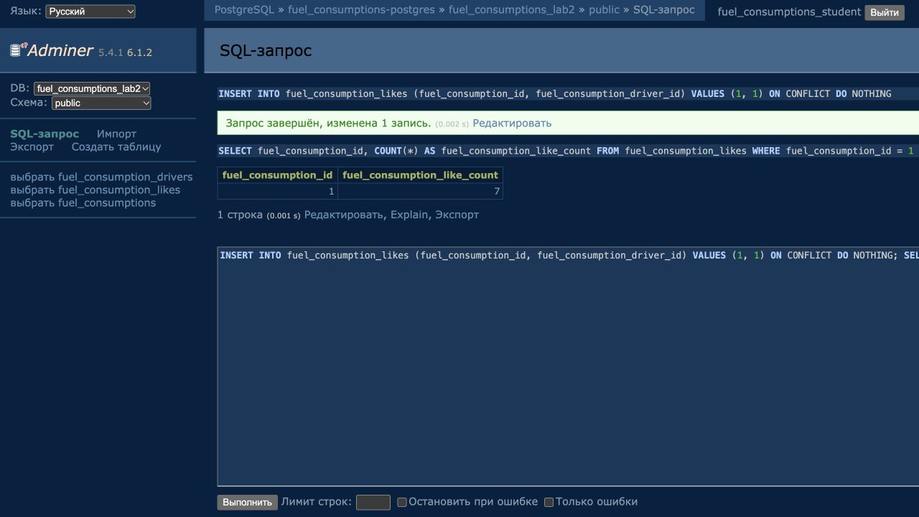

Рисунок 13 Изменения БД в приложении
Обновление ленты показывает бак 75, расход 8,4 и 7 лайков без перезапуска сервера.
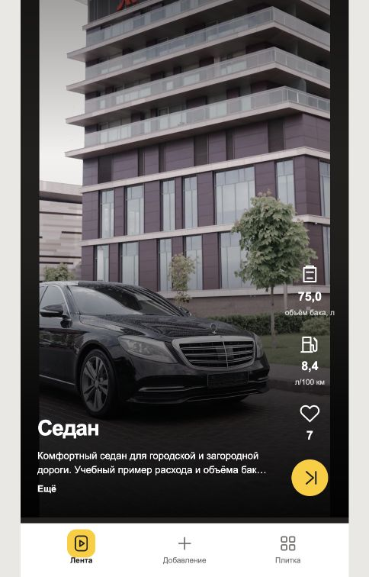

Рисунок 14 Модели трёх таблиц
Go-структуры FuelConsumptionDriver, FuelConsumption и FuelConsumptionLike сопоставлены таблицам column-тегами.
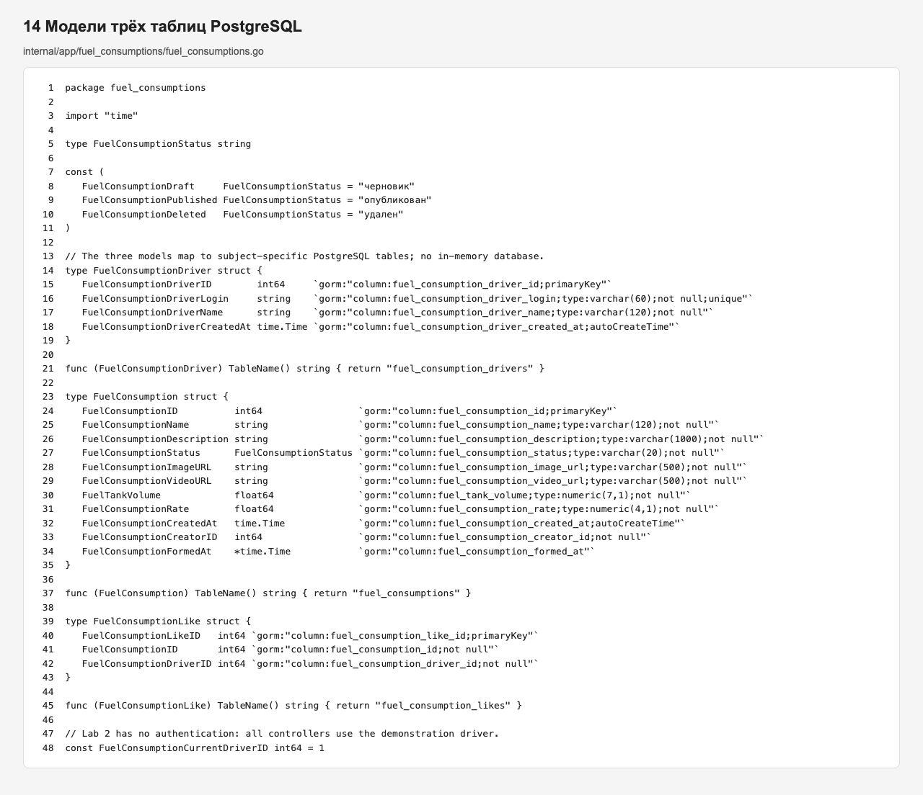

Рисунок 15 Подключение и миграция
GORM открывает PostgreSQL; отдельная миграция применяет DDL в транзакции. Схема не создаётся каждым HTTP-запросом.
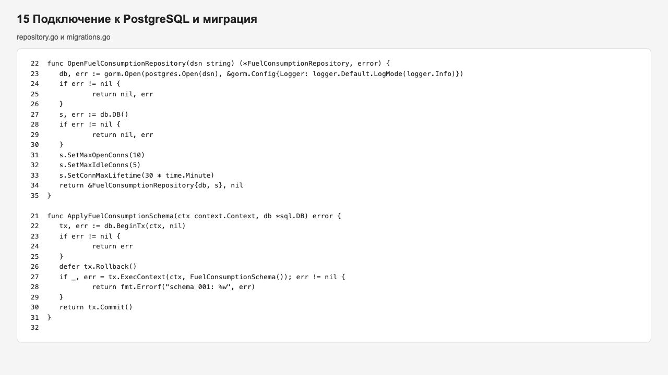

Рисунок 16 Роутинг и шесть контроллеров
Три GET и три POST. Пять обращаются к ORM, удаление — к прямому SQL. Маршрута постановки лайка нет.
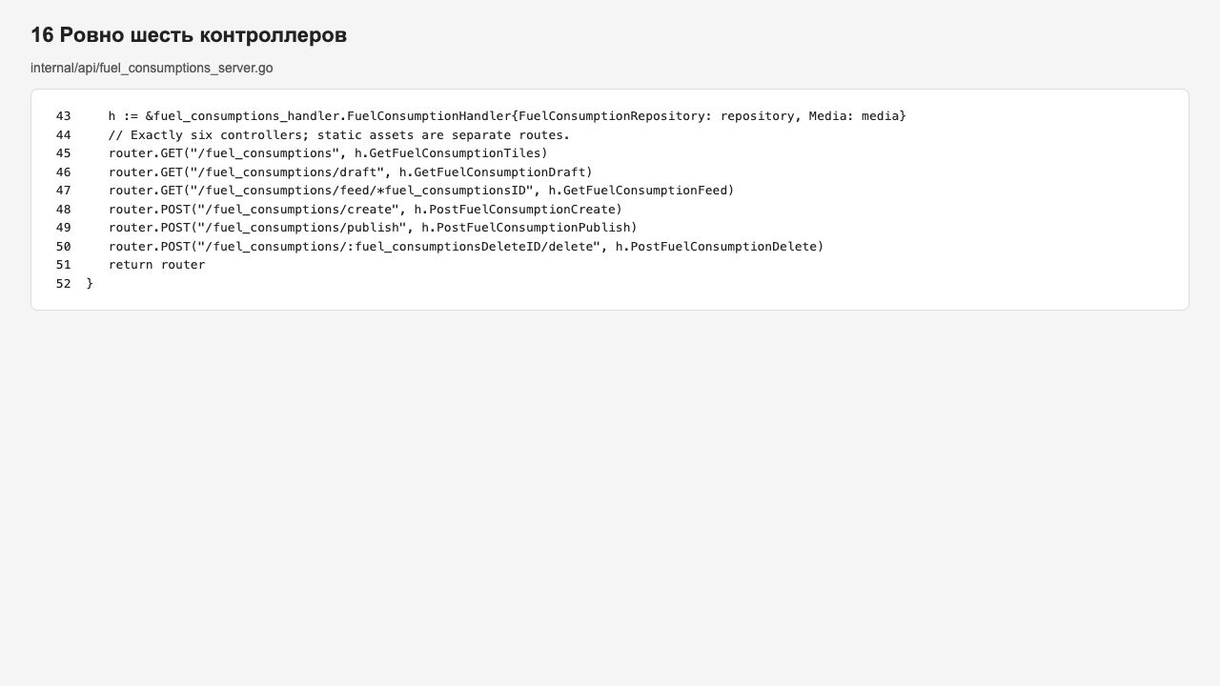

Рисунок 17 Список и фильтрация через ORM
Where задаёт опубликованный статус и диапазон расхода; Find возвращает уже отфильтрованные строки.
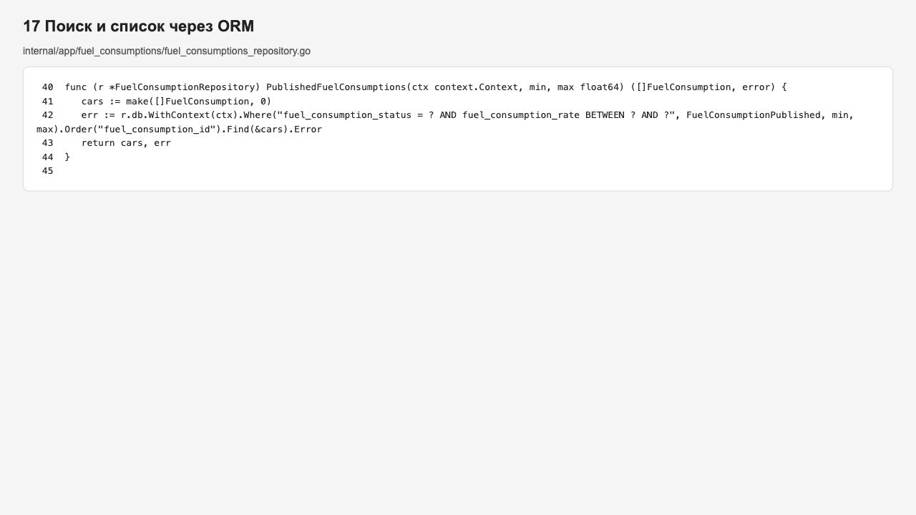

Рисунок 18 Лента и черновик через ORM
First ограничивает выборку одной строкой. Следующая карточка выбирается условием ID, а не фильтрацией массива.
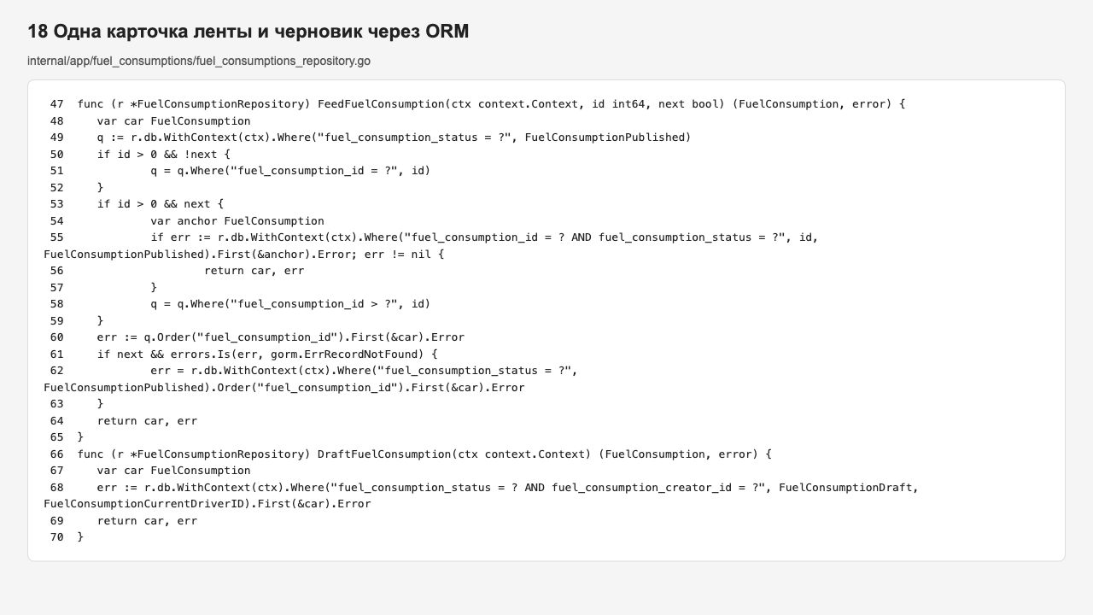

Рисунок 19 Создание через ORM
Create сохраняет черновик и неверные URL. Уникальный индекс исключает второй черновик того же водителя.
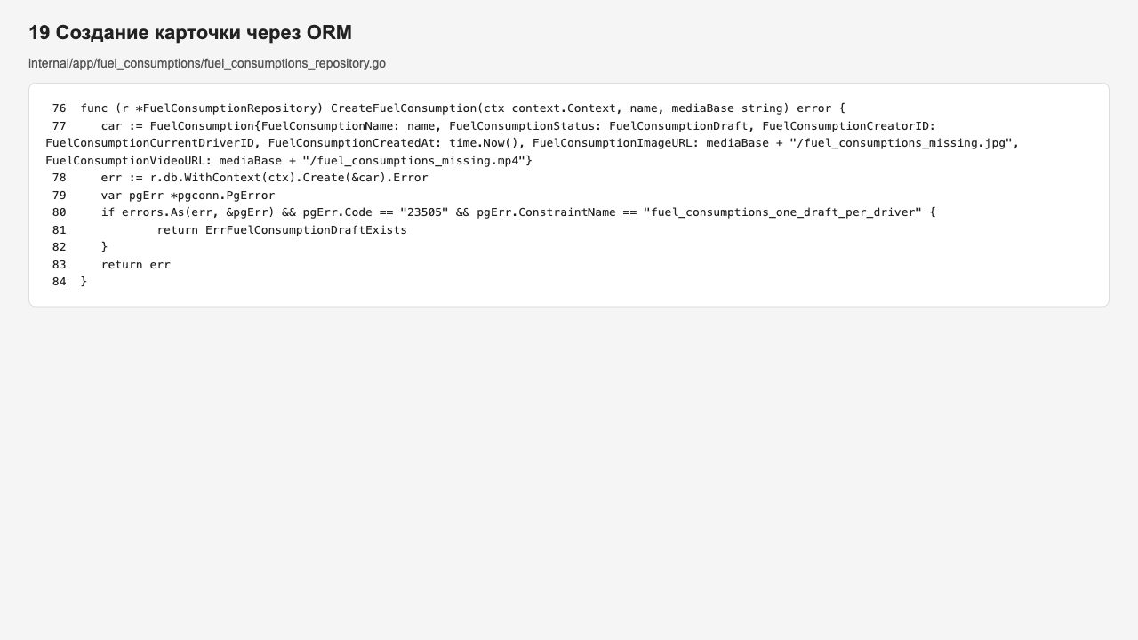

Рисунок 20 Публикация через ORM
Updates записывает описание и оба предметных поля, меняет статус и проставляет дату формирования.
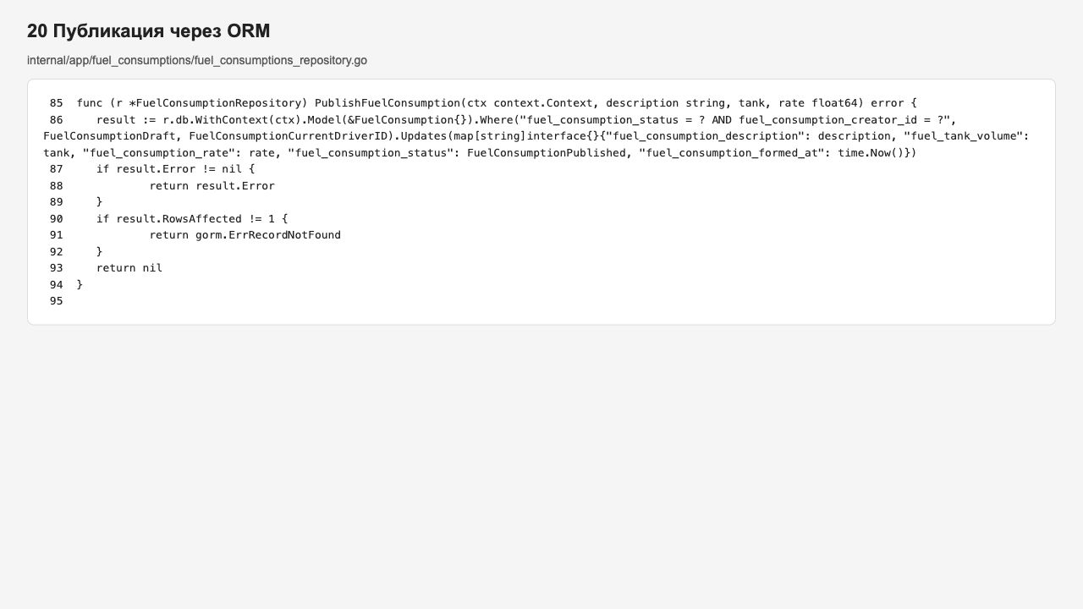

Рисунок 21 Логическое удаление без ORM
ExecContext из database/sql выполняет параметризованный SQL UPDATE. RowsAffected подтверждает изменение строки.
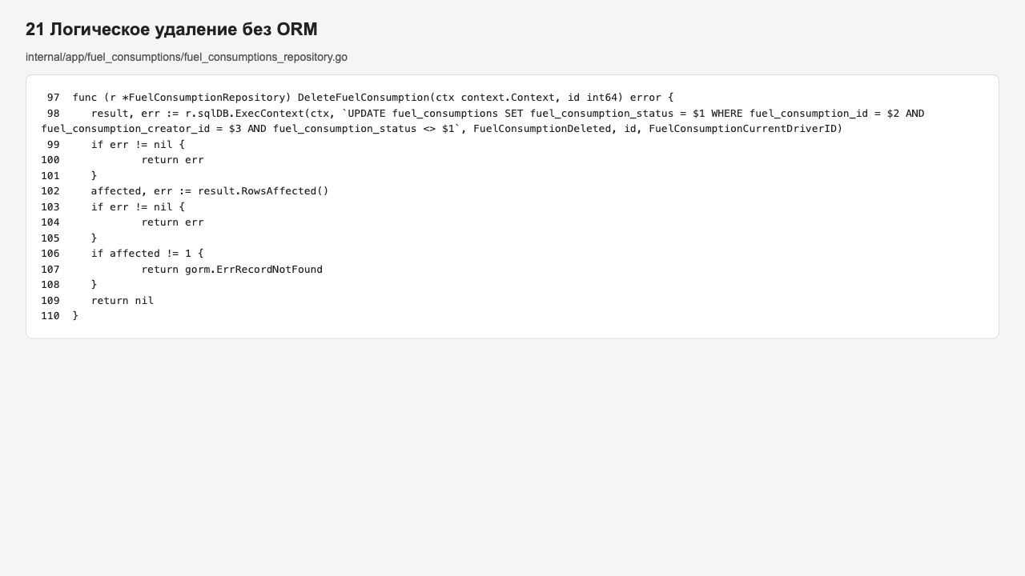

Рисунок 22 Фото и видео по умолчанию в HTML
Фрагмент настоящего ответа GET новой карточки содержит URL локальных JPG и MP4. Никакой загрузки новых файлов нет.
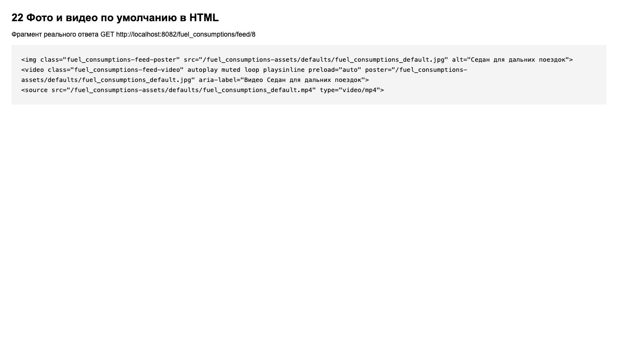

Диаграмма в StarUML
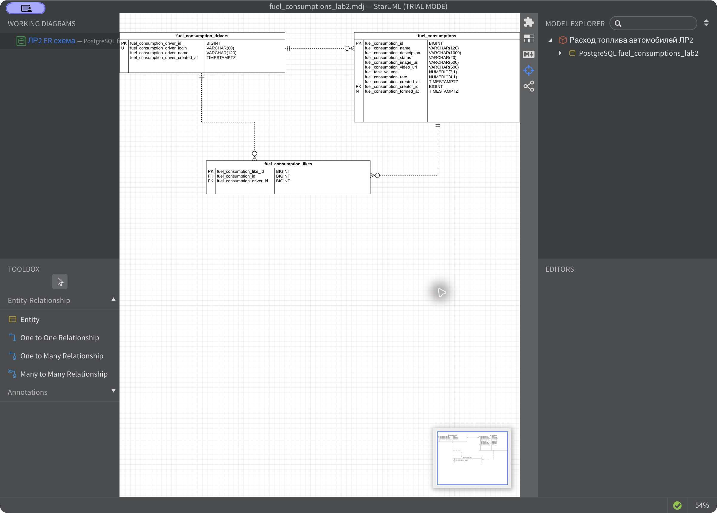
Рисунок ER2. Реальное рабочее окно StarUML с тремя таблицами, PK, FK, типами и связями. Редактируемый файл fuel_consumptions_lab2.mdj входит в комплект. Непосредственный PNG-экспорт trial-версии содержит водяные знаки; справочная схема ER1 построена отдельно по тем же моделям.

Материалы для защиты
Порядок защиты и SQL-команды находятся в fuel_consumptions_defense.md и .sql. Ответы на контрольные вопросы приложены отдельно. Ветка GitHub: lab2-fuel_consumptions. Конспекты лекций, ФИО, группа и фактические замечания преподавателя подготавливаются студентом.
Источники требований: github.com/iu5git/Web/blob/main/README.md и tutorials/lab2-go. Актуальная версия проверена 13 октября 2026 года. Снимки кода показывают реальные фрагменты исходных файлов; снимки интерфейса и Adminer получены от работающего приложения.

